**CUESTIONARIO DE SECADO Y COCCION**

1. **Defina secado de materiales cerámicos**

El secado de un cuerpo arcilloso crudo es el mecanismo por el cual se elimina el agua que lo humedece. El secado es necesario para que la cocción del cuerpo cerámico se realice adecuadamente. El mecanismo de secado es muy similar para los distintos cuerpos arcillosos. No obstante, a una determinada velocidad de secado, los efectos que se generan sobre cada cuerpo, pueden ser muy diferentes entre cada uno de ellos, dependiendo de su naturaleza química y cristalográfica, de su granulometría y de su historia previa antes de llegar al secadero.

Las variaciones que se producen durante el secado y que son susceptibles de ser observadas, ocurren sobre los siguientes parámetros:

1.- La cantidad de agua residual.

2.- Las dimensiones longitudinales, superficiales y de volumen.

3.- La resistencia a la flexión.

4.- La plasticidad.

Según Bourry, durante la eliminación del agua se observa que:

- La pasta disminuye de volumen, proporcionalmente al agua eliminada.

- Comienzan a formarse huecos y la pasta sigue contrayéndose.

- El volumen deja de disminuir, y los huecos que se producen son proporcionales al agua eliminada.

1. **Explique cómo funciona el mecanismo de secado de un material cerámico.**

El proceso de secado funciona de la siguiente manera: una pasta cerámica se compone de partículas de arcilla divididas por películas de agua que al ser eliminadas por evaporación, permiten el desplazamiento de las partículas. Conforme la pasta pierde más humedad, estas partículas se aproximan más entre ellas ocasionando que la arcilla se contraiga hasta que la película de agua es completamente eliminada y las partículas ya no pueden acercase más. Por lo anterior, al secar una pieza, el volumen de la pasta cerámica disminuye proporcionalmente a la cantidad de agua eliminada, y con la eliminación de agua se forman huecos en su estructura (que son ocupados por las partículas de arcilla) y la pieza se contrae constantemente hasta que se ha eliminado toda el agua.

Cuando una pieza se seca a temperatura ambiente, al evaporarse el agua se produce un descenso de temperatura en su superficie, lo que permite el flujo del agua hacia la superficie facilitando el proceso de secado. En cambio, si la pieza se introduce a un secadero térmico, su superficie se calentará antes que el interior de manera que el flujo de agua en lugar de ir hacia la superficie irá hacia el interior de la pieza generando diferencias de humedad en diferentes áreas de la pieza volviéndola más propensa a sufrir una rotura. Para evitar que esto ocurra, el proceso de secado se debe comenzar en el momento en que la pieza tenga la misma temperatura, lo que se logra manteniendo la máxima temperatura y la humedad relativa del secadero caliente próxima al punto de rocío. Con ello, la pieza comenzará a sudar y por la eliminación de agua de su superficie la temperatura disminuirá y permitirá el flujo correcto de la humedad.

1. **La operación de secado viene condicionada por las propiedades del aire y del sólido húmedo. Enuncie las propiedades del sólido húmedo que afectan a la operación de secado son:**
   1. **La plasticidad:** sea por su propia naturaleza o por la finura de las particulas que lo acompañan, opone resistencia al movimiento del agua en el interior de las piezas que aumentan durante el secado, dado que una mayor plasticidad suele comportar una mayor contracción, se exige por tanto un secado muy lento para no tener fisuras superficiales e incluso defectos internos
   2. **forma de las piezas:**  el secado debe realizarse por igual en toda ala superficie, por lo tanto debe tener en cuenta la forma y el espesor de los productos a secar
   3. **temperatura:** temperatura de la pieza se debe calentar lentamente la pieza de modo que el calor tenga tiempo de penetrarla al interior mientras la evaporación es a un mínima y por tanto la contracción es pequeña.
2. **Enuncie los tipos de agua que están contenidas en un material cerámico.**

* Agua intersticial.

El agua que se encuentra entre partículas minerales en los capilares y que puede moverse más o menos libremente entre ellos, es el agua libre o intersticial. Esta agua puede ocupar un espacio importante entre las partículas del cuerpo arcilloso y su eliminación puede generar una pérdida de volumen significativo del mismo.

El agua intersticial que tiene un cuerpo arcilloso durante la primer parte de su elaboración como tal, proviene de la adición que se realiza durante el amasado y extruído y puede variar dentro de un rango relativamente amplio según la naturaleza de la mezcla arcillosa. Esta agua libre o intersticial también se llama agua de plasticidad porque a partir del momento en que se interponen moléculas de agua libre entre partícula y partícula, la arcilla se deforma bajo el efecto de una fuerza externa, es decir se comporta como un material plástico. La velocidad de eliminación del agua intersticial depende principalmente de la capacidad de secado del medio (aire) que rodea al cuerpo arcilloso.

* Agua higroscópica.

Es el agua que se encuentra ligada a las partículas minerales por fuerzas eléctricas, propias del dipolo del agua así como de las cargas naturales de los cristales que forman las arcillas. La cantidad de agua higroscópica que tiene un cuerpo arcilloso depende de la naturaleza química, física y mineralógica de las materias primas, de su granulometría, de la presencia de sales, etc. La pérdida de esta agua no genera en general variaciones de volumen del cuerpo arcilloso durante el secado. La velocidad de eliminación del agua higroscópica depende principalmente de la temperatura que adquiere el cuerpo arcilloso pero puede y debe eliminarse en la mayor cantidad posible en la etapa del secado.

* Agua cristalográfica.

Es el agua que se encuentra unida químicamente a los cristales de los minerales que forman el cuerpo arcilloso. La cantidad de agua cristalográfica que posee el cuerpo arcilloso depende de la naturaleza química y mineralógica de las materias primas. Esta agua se elimina durante la primera fase de la cocción y los efectos que produce al eliminarse, deben tenerse en cuenta en ciertas arcillas.

1. **Enuncie y explique las etapas del proceso de secado de materiales cerámicos.**

El objetivo del secado es la reducción del contenido de humedad de las piezas antes de su cocción, es una operación compleja en la que convergen múltiples factores: naturaleza de la arcilla, grado de preparación y homogeneización, tensiones que pueden haber tenido lugar durante el moldeo, diseño y formato de la pieza, uniformidad o desuniformidad de secado, etc. El tipo de secado que se lleve a cabo influirá en la resistencia y calidad final de la pieza después de su cocción.

**FASES**

- En la primera fase, la pasta disminuye de volumen proporcionalmente al agua eliminada. Este período es peligroso y debe efectuarse lentamente. El agua perdida se llama "agua de contracción".

- En la segunda fase, comienzan a formarse huecos y la pasta sigue contrayéndose algo hasta alcanzar el punto crítico, en el cual cesa la contracción. Las partículas han llegado a estar en contacto directo unas con otras. Hay peligro de formación de grietas o de deformaciones hasta que se alcanza este punto. El agua perdida se llama "agua de poros".

- En la tercera fase, el volumen aparente de la masa no disminuye y el volumen de los huecos que se producen es proporcional al del agua eliminada. Ya no hay el peligro citado y por lo tanto el secado se puede acelerar.

1. **Enuncie y explique los tipos de secaderos industriales que se utilizan para el proceso de secado de materiales cerámicos.**

* Tipos de secaderos

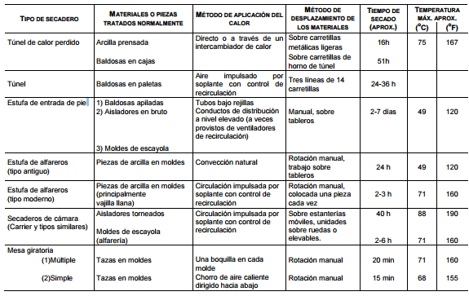

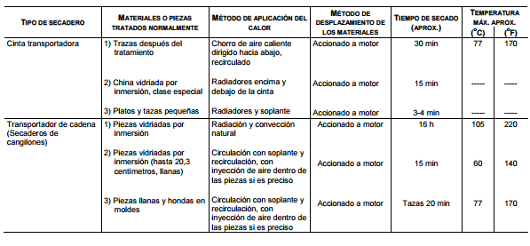

1. **En la operación de secado se realizan controles para realizar seguimiento. Enuncie los controles de proceso que considera se deben realizar.**

• La Curva de Bigot es una forma de representar la relación que hay entre la pérdida de humedad y la contracción en el secado de las piezas cerámicas. La contracción en el secado no es lineal, representando la plasticidad en las arcillas, a condiciones de evaporación normal. La curva nos reproduce la velocidad de evaporación del agua, que podemos expresar como masa de agua evaporada por unida de superficie en el tiempo.

• También se debe tener especial cuidado sobre las piezas luego de que salen del secadero artificial o cuando es secado natural su exposición durante días húmedos esto conlleva a una rehidratación.

Un fenómeno muy importante que guarda estrecha relación con la humedad de equilibrio es la rehidratación del material seco. Esto ocurre generalmente cuando el material que sale del secadero queda expuesto a las condiciones ambientales. Al descender la temperatura, aumenta la energía del enlace arcilla - agua y por lo tanto la humedad de equilibrio se desplaza hacia valores más altos, iniciándose un proceso de reabsorción de agua del medio ambiente.

1. **En la operación de secado se realizan controles para realizar seguimiento. Enuncie los controles al producto que considera se deben realizar.**

• Control sobre la curva térmica debe tener una subida lenta y regular hasta llegar al punto crítico y la humedad de ambiente debe llevarse rápidamente a un máximo y disminuir gradualmente hasta el secado total.

• Control sobre el soporte ya que tiene una acción retardadora sobre la velocidad de secado y sobre la contracción de la base de apoyo, con las consiguientes grietas y deformaciones en la misma. Para piezas grandes es necesario, pues, reducir al mínimo la superficie de contacto con el soporte y la resistencia al desplazamiento ofrecida por dicha superficie. Esto se consigue poniendo debajo arena de cuarzo o papel no satinado (papel de estraza, de filtro, etc.), que facilitan la salida del agua y el deslizamiento de contracción de las piezas.

• Curva de secado.

• Curva de velocidad de secado.

• Tiempo de secado.

• Periodo constante de secado.

• Periodo de caída de secado

1. **Enuncie que defectos se pueden generar en el proceso de secado de materiales cerámicos.**

Deformaciones, grietas y rotura de piezas, incluso con explosión originadas por presiones de vapor que se presentan cuando no se llevan correctamente los controles de la curva térmica y de la humedad del ambiente. La primera debe tener una subida lenta y regular hasta llegar al punto crítico. La segunda debe llevarse rápidamente a un máximo y disminuir gradualmente hasta el secado total.

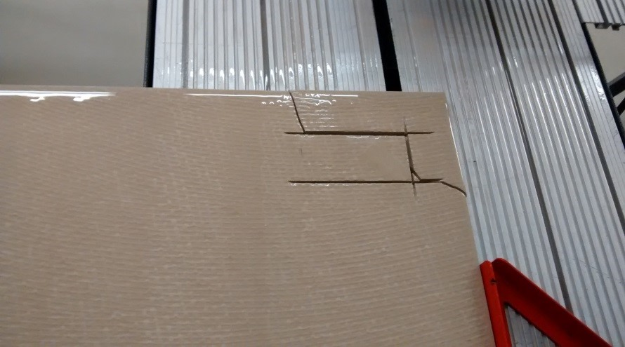

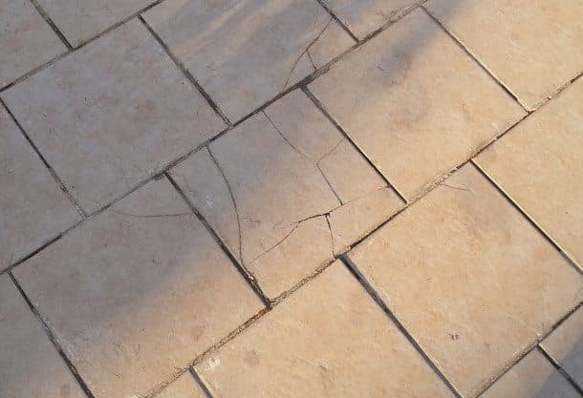

1. **Defina cocción de materiales cerámicos.**

La cocción es tal vez la fase más importante del proceso de fabricación de una pieza cerámica ya que es esta la etapa que confiere a la pieza las propiedades decorativas y/o utilitarias necesarias. Pero la etapa de cocción será exitosa siempre y cuando las etapas anteriores de preparación de materias primas, moldeo y secado se hayan hecho correctamente

Es la operación fundamental del proceso tecnológico, ya que da origen al material cerámico, transformando las materias primas de la pasta en nuevos compuestos cristalinos y vítreos que confieren al producto cocido unas propiedades concretas: la insolubilidad y la solidez que garantizan el mantenimiento de la forma, la resistencia mecánica, la porosidad o la impermeabilidad, la resistencia química, etc

1. **Explique en que consiste un ciclo de cocción y que fases lo conforman.**

Es la operación fundamental del proceso tecnológico, ya que da origen al material cerámico, transformando las materias primas de la pasta en nuevos compuestos cristalinos y vítreos que confieren al producto cocido unas propiedades concretas: la insolubilidad y la solidez que garantizan el mantenimiento de la forma, la resistencia mecánica, la porosidad o la impermeabilidad, la resistencia química, etc.

Durante la operación de cocción intervienen tres factores fundamentales: temperatura, tiempo y atmósfera del horno.

Los fenómenos que se desarrollan durante la cocción pueden clasificarse en fenómenos físicos y fenómenos químicos.

Los fenómenos físicos se manifiestan en todos los materiales crudos o cocidos y pueden citarse la dilatación térmica, las transformaciones alotrópicas, la densificación, la fusión de ciertos constituyentes, etc

Entre los fenómenos químicos que se pueden producir se pueden citar, esencialmente, los que conciernen a los silicatos y silico - aluminatos, compuestos fundamentales de las materias primas cerámicas, y los que conciernen a los compuestos denominados impurezas, presentes en las mismas.

**FASES DE LA COCCIÓN**

Por encima de 100 °C: eliminación del agua higroscópica, o la humedad residual después de un secado no perfecto, o la reabsorbida en la fase de esmaltado y del ambiente;

•- hasta 200 °C: eliminación del agua de cristalización, cuyas moléculas están ligadas por absorción en las estructuras cristalinas;

• - entre 350 °C y 650 °C: combustión de las sustancias orgánicas, que pueden estar presentes en diferentes proporciones en las arcillas, y la disociación oxidante de los sulfuros minerales (p. ej. pirita FeS ) con la liberación de anhídrido sulfuroso;

• - entre 450 °C y 650 °C: eliminación del agua de constitución (deshidroxilación) y consiguiente destrucción del retículo cristalino arcilloso;

• - a 573 °C: transformación alotrópica del cuarzo α en β, que genera un brusco aumento de volumen;

• - entre 800 °C y 950 °C: descarbonatación de la caliza y la dolomita con la liberación de C02 ;

• - a partir de 700 °C: formación de nuevas fases cristalinas constituidas por el SiO2 de los silicatos y silicoaluminatos complejos;

• - a partir de aproximadamente 900 °C: disociación térmica de las otras sales presentes, como los sulfatos y fluoruros;

• - si se alcanzan temperaturas superiores a 1000 °C, se pueden evaporar algunos componentes de las pastas y los revestimientos como los óxidos alcalinos, el óxido de plomo, el óxido de cinc, el anhídrido bórico.

1. **Como se define un proceso de combustión y que tipo de combustiones se pueden realizar.**

Una combustión es una reacción exotérmica de una sustancia reductora, denominada combustible, con una sustancia oxidante, denominada comburente. El fenómeno va acompañado de un gran aumento de temperatura y, generalmente, de emisión de luz. Lo que determina que una reacción de oxidación-reducción exotérmica sea una combustión es la velocidad con que tiene lugar y la posibilidad de que se acumule el calor aumentando la temperatura. Así, por ejemplo. La corrosión del hierro o la putrefacción de la madera son procesos lentos de oxidación reducción. Como consecuencia de la reacción entre el combustible y el comburente se obtienen uno o más productos y se libera calor.

Generalmente la combustión tiene lugar en fase gaseosa, de modo que la combustión de un sólido o de un líquido va precedida de la información de gases procedentes de la vaporización o de la pirolisis de parte del combustible. Lo más frecuente es que los combustibles líquidos se vaporicen y que los sólidos experimenten una destilación pirolítica. La pirolisis es la descomposición de una sustancia en otras más sencillas por acción del calor.

En general, para iniciar la reacción en cadena es preciso que las moléculas del combustible y el comburente tengan una energía cinética elevada para que sus colisiones sean capaces de romper enlaces químicos que originen radicales y se inicie la reacción en cadena. La energía cinética de un gas es directamente proporcional a la temperatura absoluta y aumenta linealmente con la temperatura Celsius o centígrada. Por lo tanto, una forma de conseguir que aumente la energía de las moléculas de un gas es aumentar su temperatura, lo que a su vez se puede conseguir suministrando energía al sistema. Una vez iniciada la reacción y formadas las cantidades de productos se libera calor y si éste es suficiente y se libera con suficiente velocidad. la reacción de combustión se mantiene por sí misma, pues el calor liberado permite alcanzar la temperatura necesaria para que reaccionen nuevas cantidades de combustible y comburente.

El proceso de combustión puede ser de dos tipos:

* **Deflagración:** en la que el frente de llama (frontera de separación entre la mezcla

fresca a quemar y los gases quenados) se desplaza a una velocidad más o menos constante y del orden del decímetro por segundo. La base del fenómeno es el calentamiento por conducción convección de la mezcla fresca las reacciones en cadena que hacen avanzar

* **Detonación:** en este caso, y tras una etapa inicial lenta, se produce finalmente una

propagación a muy alta velocidad, del orden del kilómetro por segundo. La onda de presión calienta la mezcla fresca por compresión, propagándose además fuera de la mezcla con efectos destructores. Este tipo se produce en especies explosivas.

1. **Enuncie los hornos de cocción de materiales cerámicos según:**

Clasificación de los hornos cerámicos:

**a) Por la forma de calentamiento:**

- Eléctricos.

- De combustión: - Con combustible sólido.

- Con combustible líquido.

- Con combustible gaseoso.

**b)Por el tipo de proceso:**

- Intermitentes.

- Continuos.

**c)Por las disposiciones del material** con respecto a los productos de combustión:

- De llama libre.

- Muflado

1. **Que combustibles son usados para la cocción de materiales cerámicos. De características de cada uno de ellos.**
2. **Derivados del Petróleo**

* KEROSENO: Siendo el kerosene, un hidrocarburo derivado del petróleo, es un

líquido oleaginoso inflamable, de color variado, incoloro, amarillento, rojo o verduzco.

* FUEL OIL: Es una fracción del petróleo que se obtiene como residuo luego de la

destilación topping. De aquí se obtiene entre un 30 y un 50% de esta sustancia. Es el combustible más pesado de los que se puede destilar a presión atmosférica. Está compuesto por átomos con más de 20 átomos de carbono, y su color es negro. El fuel oil se usa como combustible para plantas de energía eléctrica, calderas y hornos.

* GAS NATURAL: Es una mezcla de gases compuesta principalmente por metano.

Se trata de un gas combustible que proviene de formaciones geológicas, por lo que constituye una fuente de energía no renovable.

1. **Carbón:** Se destinan a la producción de energía eléctrica en centrales térmicas. También se utiliza como combustible para la producción de energía térmica en hornos, calefacciones, etc.
2. **Energía Eléctrica**: es la forma de energía que resultará de la existencia de una diferencia de potencial entre dos puntos, situación que permitirá establecer una corriente eléctrica entre ambos puntos si se los coloca en contacto por intermedio de un conductor eléctrico para obtener el trabajo mencionado.

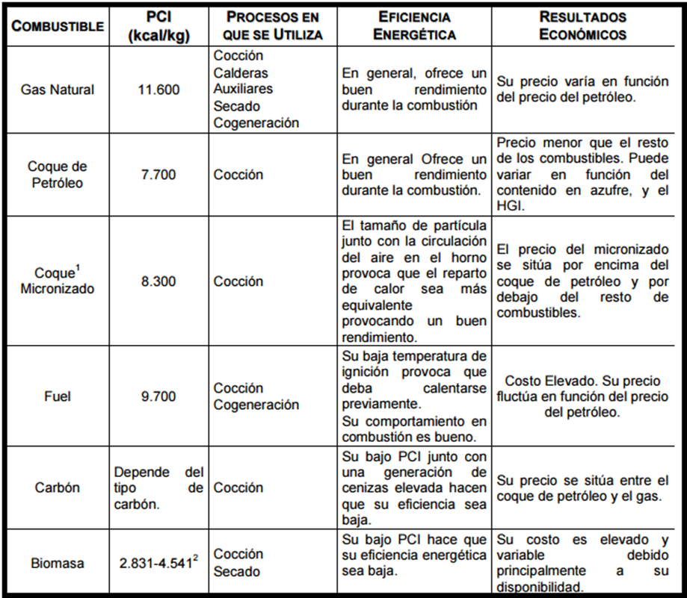

1. **Describa técnicamente los siguientes hornos. Colmena, pampa, Hoffman, baúl y de rodillos.**

**HORNOS COLMENA:**

También conocidos como hornos redondos de Llama Invertida, son hornos cerrados, intermitentes en donde a diferencia de los Pampa se puede regular mejor el tiro, el cual puede ser natural o forzado. La alimentación del material seco se realiza por una puerta lateral. El suministro del combustible puede realizarse manualmente mediante parrillas colocadas en la pared del horno o automáticamente mediante stoker. Están construidos en forma de cámaras circulares con paredes y techo en bóveda de ladrillo; poseen hogares laterales distribuidos uniformemente donde se quema el combustible.

Los gases de combustión ascienden entre la pared del horno y la pared frontal del hogar, llegando hasta la bóveda (parte superior del horno) y luego son obligados a salir por la parte inferior del horno atravesando la carga de arriba hacia abajo (debido a esto son llamados hornos de Llama Invertida) abandonando el horno por el conducto de abducción de gases que se encuentra en el centro del suelo del horno y conduce los gases hacia la chimenea.

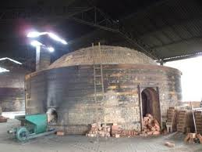

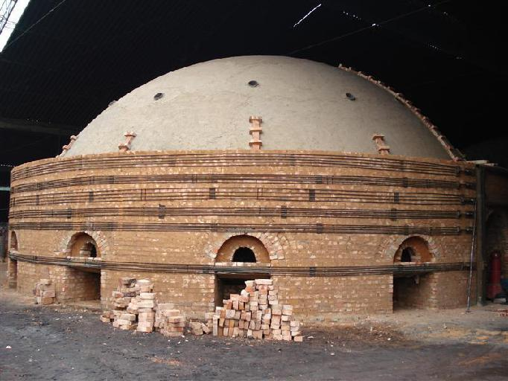

**HORNO PAMPA:**

Los hornos Pampa se constituyen en cuartos rectangulares descubiertos en la parte superior con puertas de salida y entrada a través de las cuales se extraen e introducen los materiales antes u después de la cocción; además poseen unas bóvedas en la parte inferior formadas por material a quemar, por los cuales se introduce el combustible para la cocción.

Son hornos de rápida cocción (aproximadamente 7 días), alta producción y alta contaminación. El endague del horno debe comenzarse con unos ladrillos de canto, ya cocidos de modo que cubra un cuadrado de 10 a 15 metros de largo. La principal desventaja de este horno es que necesita que el combustible genere mucha llama para que ardiendo con la máxima rapidez, pueda llegar a penetrar hacia arriba y cocer los ladrillos de la parte superior.

**Horno Baúl:**

Tiene igual diseño que el horno Pampa, pero dispone de una bóveda y evacúa los gases de combustión por tiro natural, mediante una chimenea situada al lado del horno. En este horno se reduce significativamente la emisión de humos y material particulado.

**HORNO HOLFMAN:**

Consiste en 2 galerías paralelas, formadas por compartimientos contiguos, en cuyos extremos se unen por un pasafuegos. Son hornos continuos de alta producción, donde no se puede producir materiales vitrificados. En estos hornos el fuego se mueve a través del horno en dirección opuesta a las manecillas del reloj, este sistema permite obtener una alta eficiencia térmica y de producción, ya que el calor obtenido en la cámara de combustión se utiliza en el precalentamiento de las cámaras precedentes.

Aproximadamente una semana es el tiempo que toma realizar un ciclo completo de quema (el fuego llega al punto de donde partió). Cada galería está formada por varias cámaras, cada una de ella con su respectiva puerta, para el cargue y descargue del horno y un canal de salida que va al colector principal que conduce a la chimenea, cada cámara comunica con el colector, por un conducto de humos, los cuales se cierran herméticamente con válvulas. Para mantener la circulación horizontal de los gases a través de las cámaras, es preciso que la carga deje libre 1/3 de la sección transversal. La alimentación del combustible se realiza en la parte superior del horno, mediante alimentación manual o con la ayuda de carbojet (alimentación neumática), la cual debe realizarse en forma dispersa, evitando chorros que provoquen combustión incompleta.

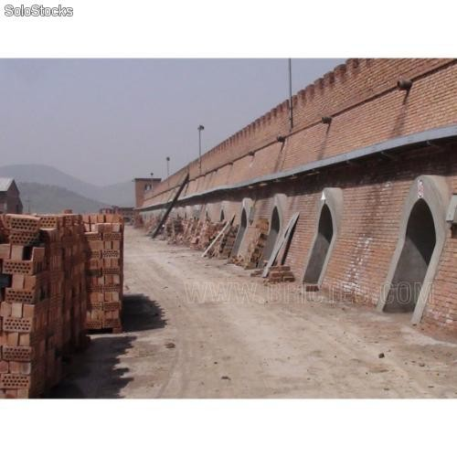

**Horno de Rodillos:**

Los hornos de rodillos son una modificación del horno Túnel, son hornos continuos en donde el material a cocer no es transportado en vagonetas, sino mediante una serie sucesiva de rodillos cerámicos, de donde proviene su nombre. Estos hornos tienen generalmente 2 o 3 líneas de flujo por donde circula el material a cocer.

El combustible utilizado en estos hornos es gas y su utilización prevé una economía de combustible. El gas es introducido por la parte lateral; existen varios tipos de quemadores, uno frente al otro, un sistema diferente es que el quemador de la izquierda lanza el fuego hacia la bóveda y el de la derecha hacia la carga a cocer.

La alimentación de gas en cada mechero está regulada por un registro y poco antes del quemador se encuentra una cámara de combustión. El colector supone una gran economía, pues las cámaras son muy pequeñas. El aire secundario para ser insuflado en los quemadores, es calentado previamente.

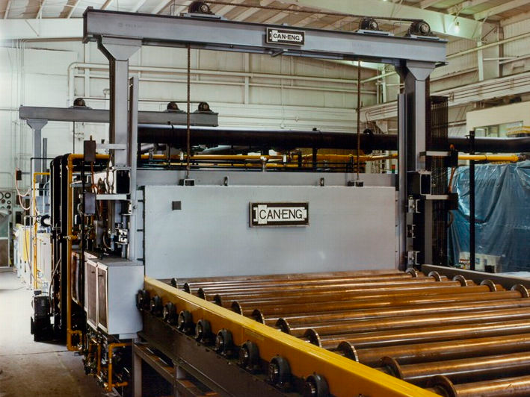

1. **En la operación de cocción se realizan controles para realizar seguimiento. Enuncie los controles de proceso que considera se deben realizar.**

* Control de la curva de cocción
* Control de la atmosfera del horno (oxidante o Reductora)
* Control de los combustibles (azufre)
* Termopares para la medida de la temperatura
* Conos y llaves para el control del tratamiento Térmico
* Mantenimiento de los quemadores.

1. **En la operación de cocción se realizan controles para realizar seguimiento. Enuncie los controles al producto que considera se deben realizar.**

* Propiedades de uso
* Ladrillos: resistencia a la humedad y a la Intemperie – expansión por humedad
* Porcelana eléctrica: voltaje de ruptura
* Loza de mesa: resistencia al lavado con Detergentes
* Azulejos: resistencia al rayado, a la fricción y a la Fisuracion (esmalte)
* Refractarios: resistencia al choque térmico y a la Temperatura
* Compactación y absorción de agua
* Resistencia mecánica (tensión, compresión, Impacto, fricción)
* Tamaño, forma y deformaciones
* Color y aspecto estético

1. **Enuncie que defectos se pueden generar en el proceso de cocción de materiales cerámicos.**

Curvatura y grietas

• Defectos en el producto acabado

• Pinchados en el esmalte

• Alteración de color y textura

• Hinchamientos

• Roturas